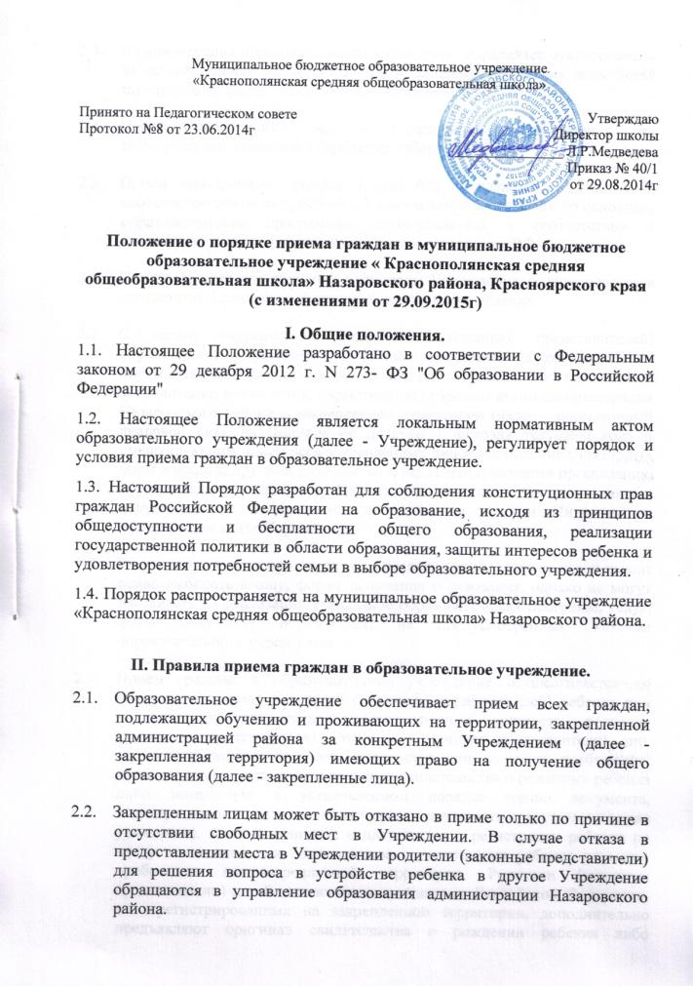
  - Администрация образовательного учреждения определяет ответственных за осуществление подворного обхода с целью выявления всех детей школьного возраста, проживающих на данной территории.
  - Прием закрепленных лиц в Учреждение осуществляется без вступительных испытаний (процедур отбора).
  - Прием иностранных граждан и лиц без гражданства, в том числе соотечественников за рубежом в Учреждении для обучения по основным образовательным программам осуществляется в соответствии с настоящим порядком и международными договорами РФ.
  - Прием граждан для обучения в филиалы Учреждения осуществляется в соответствии с правилами приема граждан в Учреждение.
  - С целью ознакомления родителей (законных представителей) обучающихся с уставом учреждения, лицензией на осуществление образовательной деятельности, со свидетельством о государственной аккредитации учреждения, нормативным правовым актом администрации Назаровского района о закрепленной территории (далее - нормативный правовой акт), издаваемым не позднее 1 февраля текущего года и гарантирующим прием всех закрепленных лиц и соблюдение санитарных норм и правил, другими документами, регламентирующими организацию образовательного процесса, Учреждение размещает копии указанных документов на информационном стенде и в сети Интернет на официальном сайте Учреждения.
  - Родители (законные представители) несовершеннолетних граждан имеют право выбирать школу, форму получения образования, однако не могут настаивать на реализации каких-либо образовательных программ, услуг, форм получения образования, не предусмотренных Уставом образовательного учреждения.
  - Прием граждан в образовательное учреждение осуществляется по личному заявлению родителей (законных представителей) ребенка при предъявлении документа, удостоверяющего личность родителя (законного представителя). Родители (законные представители) лиц, зарегистрированных по месту жительства или по месту пребывания, дополнительно предъявляют оригинал свидетельства о рождении ребенка либо заверенную в установленном порядке копию документа, подтверждающего родство заявителя (или законность представления прав учащегося), а также оригинал свидетельства о регистрации ребенка по месту жительства или свидетельства о регистрации ребенка по месту пребывания на закрепленной территории. Родители (законные представители) детей, являющихся гражданами Российской Федерации, не зарегистрированных на закрепленной территории, дополнительно предъявляют оригинал свидетельства о рождении ребенка либо заверенную в установленном порядке копию документа, подтверждающего родство заявителя (или законность представления прав обучающегося). Родители (законные представители) ребенка, являющегося иностранным гражданином или лицом без гражданства и не зарегистрированного на закрепленной территории, дополнительно предъявляют заверенные в установленном порядке копии документа, подтверждающие родство заявителя (или законность представления прав обучающегося), и документа, подтверждающего право заявителя на пребывание в Российской Федерации. Иностранные граждане и лица без гражданства все документы предъявляют на русском языке или вместе с заверенным переводом документа в установленном порядке на русский язык.
  - Родители (законные представители) детей имеют право предоставлять другие документы, в том числе медицинское заключение о состоянии здоровья ребенка.
  - При приеме в первый класс в течение учебного года или во второй и последующий классы родители (законные представители) обучающегося дополнительно представляют личное дело обучающегося, выданного Учреждением, в котором он обучался ранее. При приеме в Учреждение на уровень среднего общего образования родители (законные представители) обучающегося дополнительно представляют выданный ему документ государственного образца об основном общем образовании.
  - Требование предоставления других документов в качестве основания для приема детей в Учреждение не допускается.
  - С целью проведения организованного приема в первый класс закрепленных лиц Учреждение не позднее 10 дней с момента издания нормативного правового акта размещает на информационном стенде, на официальном сайте Учреждения, в средствах массовой информации информацию о количестве мест в первых классах; не позднее 30июня - информацию о наличии свободных мест для приема детей, не зарегистрированных на закрепленной территории.
  - Прием заявлений в первый класс для закрепленных лиц начинается не позднее1 февраля и завершается не позднее 30 июня текущего года. Зачисление в школу оформляется приказом директора школы в течение 7 рабочих дней после приема документов. Для детей зарегистрированных не на территории, за которой закреплено образовательное учреждение прием заявлений в 1 -й класс начинается с 1 июля текущего года до момента заполнения свободных мест, но не позднее 5 сентября текущего года.
  - Факт ознакомления родителей (законных представителей) ребенка, в том числе через информационные системы общего пользования, с лицензией на осуществление образовательной деятельности, свидетельством о государственной аккредитации учреждения, Уставом школы фиксируется в заявлении и заверяется личной подписью родителей (законных представителей) ребенка. Подписью родителей (законных представителей) обучающегося фиксируется также согласие на обработку их персональных данных и персональных данных ребенка, в порядке, установленном законодательством РФ.
  - Количество классов определяется в зависимости от предварительного комплектования на новый учебный год и согласования с учредителем числа классов с учетом санитарных норм.
  - Прием и обучение граждан на всех уровнях общего образования бесплатное.
  - Прием граждан в школу на уровень начального общего образования на конкурсной основе не допускается. Собеседование учителя с ребенком возможно проводить только после зачисления в образовательное учреждение с целью планирования индивидуальной работы с каждым обучающимся.
  - Образовательное учреждение, реализующее программы профильного обучения осуществляет индивидуальный отбор обучающихся при приеме, либо переводе из другого образовательного учреждения.
  - Информирование обучающихся, родителей (законных представителей) о сроках, времени, месте подачи заявления и процедуре индивидуального отбора осуществляется образовательным учреждением через официальный сайт, ученические и родительские собрания, информационные стенды, не позднее 30 дней до начала индивидуального отбора.

III. Прием детей в 1 класс.
  - Прием граждан в Учреждение осуществляется по личному заявлению родителей (законных представителей) ребенка при предъявлении оригинала документа, удостоверяющего личность родителя (законного представителя), либо оригинала документа, удостоверяющего личность иностранного гражданина и лица без гражданства в Российской Федерации.
В заявлении родителями (законными представителями) ребенка указываются следующие сведения:
а) фамилия, имя, отчество (последнее - при наличии) ребёнка.
б) дата и место рождения ребёнка;
в)адрес места жительства ребёнка, его родителей (законных представителей).
г) фамилия, имя, отчество (последнее - при наличии) родителей (законных представителей) ребёнка.
д)контактные телефоны родителей ( законных представителей) ребёнка.
  - Родители (законные представители) детей, проживающих на закреплённой территории, для зачисления ребёнка в первый класс дополнительно предъявляют оригинал свидетельства о рождении ребёнка или документ , подтверждающий родство заявителя, свидетельство о регистрации ребёнка по месту жительства или по месту пребывания на закрепленной территории и документ, содержащий сведения о регистрации ребёнка по месту жительства или по месту пребывания на закреплённой территории.
  - Для удобства родителей (законных представителей) детей образовательное учреждение вправе установить график приема документов в зависимости от адреса регистрации.
  - При приеме на свободные места граждан, не зарегистрированных на закрепленной территории, преимущественным правом обладают граждане, имеющие право на первоочередное предоставление места в Учреждении в соответствии с законодательством Российской Федерации, нормативными правовыми актами субъектов Российской Федерации, муниципальными нормативными правовыми актами Назаровского района.
  - Документы, представленные родителями (законными представителями) детей, регистрируются в журнале приема заявлений.
  - На каждого ребенка, зачисленного в образовательное учреждение, заводится личное дело, в котором хранятся все сданные при приеме и иные документы.

IV. Прием в 10 классы.
  - В десятый класс принимаются выпускники основной общеобразовательной школы по заявлению. Прием заявлений начинается после вручения аттестатов об основном общем образовании.
  - При зачислении вновь прибывших обучающихся в 10 класс, предоставляются следующие документы:
- заявление родителя (законного представителя) ребёнка при предъявлении оригинала документа, удостоверяющего личность родителя (законного представителя), либо оригинал документа, удостоверяющего личность иностранного гражданина и лица без гражданства в Российской Федерации
- копия свидетельства о рождении ребенка или паспорт;
- аттестат об основном общем образовании;
- родители (законные представители) детей имеют право по своему усмотрению предъявлять другие документы
  - Родители (законные представители) ребенка, являющегося иностранным гражданином или лицом без гражданства, дополнительно предъявляют заверенные в установленном порядке копии документа, подтверждающего родство заявителя (или законность представления прав обучающегося), и документа, подтверждающего право заявителя на пребывание в Российской Федерации. Иностранные граждане и лица без гражданства, в том числе соотечественники за рубежом, все документы представляют на русском языке или вместе с заверенным в установленном порядке переводом на русский язык.
  - Зачисление ребенка в 10 класс производится приказом директора школы.

V. Прием обучающихся, прибывших из других организаций, осуществляющих образовательную деятельность, в порядке перевода.
  - Прием обучающихся, прибывших из других организаций , осуществляющих образовательную деятельность , в порядке перевода осуществляется на основании следующих документов:
- личное заявление родителя (законного представителя) ребёнка при предъявлении оригинала документа, удостоверяющего личность родителя (законного представителя), либо оригинал документа, удостоверяющего личность иностранного гражданина и лица без гражданства в Российской Федерации
- копия свидетельства о рождении ребенка или паспорт;
- личное дело обучающегося.
- документы, содержащие информацию об успеваемости обучающегося в текущем учебном году.
- родители (законные представители) детей имеют право по своему усмотрению предъявлять другие документы.
  - Родители (законные представители) ребенка, являющегося иностранным гражданином или лицом без гражданства, дополнительно предъявляют заверенные в установленном порядке копии документа, подтверждающего родство заявителя (или законность представления прав обучающегося), и документа, подтверждающего право заявителя на пребывание в Российской Федерации.
Иностранные граждане и лица без гражданства, в том числе соотечественники за рубежом, все документы представляют на русском языке или вместе с заверенным в установленном порядке переводом на русский язык.
  - Зачисление ребенка производится приказом директора школы в трёхдневный срок после подачи заявления .

VI. Заключительные положения.
  - Руководитель образовательного учреждения несет ответственность за обеспечение доступности бесплатного общего образования всеми детьми школьного возраста, проживающими на данной территории.
  - Руководитель образовательного учреждения несет ответственность за достоверность и своевременность внесения информации в базу КИАСУО.

Зачислить в ____ класс
«___» ______ 20____г.
Директор школы ________________
Директору МБОУ «Краснополянская средняя общеобразовательная школа» Медведевой Л.Р.

____________________________
Тел.________________________

Заявление
Прошу Вас зачислить моего сына (мою дочь)________________________________________
______________________________________________________________________________
______________________________________________________________________________
(ФИО ребенка, дата рождения, место рождения)
в__________________________________________класс Вашей школы.
С Уставом образовательного учреждения, лицензией на право ведения образовательной деятельности, со свидетельством о государственной аккредитации, основными образовательными программами и другими документами регламентирующими организацию образовательного процесса ознакомлен(а). Даю свое согласие на обработку моих персональных данных и данных моего ребенка.
«_____»_______________20 г. Подпись___________________
(дата заполнения)

Сведения о семье
Адрес фактического проживания_________________________________________________
_____________________________________________________________________________

Адрес регистрации_____________________________________________________________
_____________________________________________________________________________
Кол-во детей в семье___________
Кол-во несовершеннолетних детей___________
Особенности семьи: полная, нет отца, нет матери, отец-инвалид, мать-инвалид (нужное подчеркнуть).
Доход семьи: ниже прожит. мин., прожит. мин., выше прожит мин (нужное подчеркнуть).

Сведения о родителях
 |  | Мать | Отец
1. | ФИО(полностью)
2. | Дата рождения
3. | Место рождения
4. | Место работы
5. | Должность
6. | Образование

